Załącznik nr 2

Opis zamówienia:
Część 2: Dostawa pomocy dydaktycznych do zajęć z języka francuskiego realizowanych w ramach projektu pn. „Odkryj w sobie geniusz@”

 |  | Opis |  | Przykładowa wizualizacja |  | ilość |  | j.m.
Gra planszowa:  Les dominos des heures | Les dominos des heures jest grą językową - w języku francuskim, przeznaczoną na poziom początkujący. Gra polega na dopasowywaniu do siebie kart w kształcie elementów domina z rysunkami zegarów wskazujących różne godziny po jednej stronie oraz godzinami napisanymi słownie w j. francuskim po drugiej stronie. Cele językowe: nauka słownictwa i wyrażeń francuskich dotyczących pytania o godzinę oraz jednostek pomiaru czasu, a także - w przypadku dzieci - nauka odczytywania godzin na zegarze.  Gra winna zawierać:  -48 kartonowych elementów domina z umieszczonymi po jednej stronie obrazkami, a po drugiej stronie godzinami zapisanymi słownie w j. francuskim,  -broszurę metodyczną w języku francuskim opisującą reguły gry i różne scenariusze prowadzenia rozgrywki oraz zawierającą sugestie dotyczące możliwych sposobów wykorzystania gry w trakcie zajęć,  -dodatkową kostkę do gry,  -rozbudowaną instrukcję w języku polskim |  | 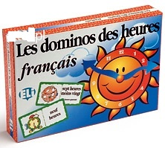 |  | 1 |  | szt.
Gra planszowa:  Bingo Verbes | Bingo Verbes jest grą językową służącą do nauki podstawowych czasowników francuskich polegającą na dopasowywaniu wylosowanych kart z nazwami czynności, lub obrazkami ilustrującymi nazwy tych czynności, do ich odpowiedników na planszach. Cele językowe: nauka podstawowych czasowników francuskich. Gra winna zawierać:  -66 kart z umieszczonymi po jednej stronie obrazkami ilustrującymi różne czynności, a po drugiej stronie czasownikami/wyrażeniami opisującymi te czynności  -36 plansz (każda plansza zawiera po jednej stronie 6 pól z obrazkami, a po drugiej 6 pól z czasownikami/ wyrażeniami)  -broszurę metodyczną w języku francuskim opisującą reguły gry i różne scenariusze prowadzenia rozgrywki oraz zawierającą sugestie dotyczące możliwych sposobów wykorzystania gry w trakcie zajęć,  -dodatkową kostkę do gry,  -rozbudowaną instrukcję w języku polskim. |  | 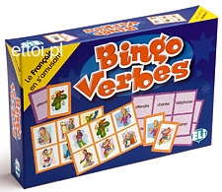 |  | 1 |  | szt
Gra planszowa:  L'île aux prépositions | L'île aux prépositions jest grą językową osadzoną w tematyce piratów, przygód i skarbów, służącą do nauki słownictwa języka francuskiego związanego z umiejscowieniem przedmiotów i osób w przestrzeni.  Gra składa się z dwustronnej kartonowej planszy mającej po jednej stronie rysunek z wyspą piratów, a po drugiej serię ilustracji obrazujących relacje przestrzenne wraz z opisującymi je przyimkami miejsca. Przyimki te znajdują się również na ośmiu odrębnych kartach. Zestaw uzupełnia talia 58 kart z rysunkami postaci i zdaniami opisującymi ich umiejscowienie na planszy, przy czym w każdym zdaniu pozostawione jest wolne miejsce na wstawienie odpowiedniego przyimka. Cele językowe:  -nauka przyimków miejsca i ćwiczenie ich użycia w zdaniach,  -nauka nazw przedmiotów,  -samodzielne budowanie wypowiedzi ustnej.  Gra winna zawierać:  -dwustronną składaną kartonową planszę o wymiarach 40x40cm,  -58 kart z z rysunkami postaci i zdaniami z brakującymi przyimkami miejsca do uzupełnienia,  -8 kart z przyimkami miejsca,  -60 żetonów reprezentujących złote monety  -instrukcję w języku francuskim,  -dodatkowe karty do gry,  -rozbudowaną instrukcję w języku polskim |  | 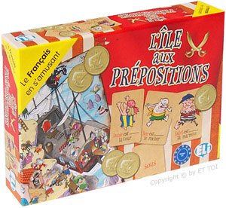 |  | 1 |  | szt
Gra planszowa:  Bis Français | Bis - Français jest grą językową przeznaczoną na poziom początkujący pozwalającą na opanowanie 60 podstawowych słów języka francuskiego. Gra bazuje na skojarzeniach napisów z obrazkami.  Gra winna zawierać:  -2 talie kart po 60 sztuk (60 kart z obrazkami oraz 60 z wyrazami w j. francuskim),  -broszurę metodyczną w języku francuskim opisującą reguły gry i różne scenariusze prowadzenia rozgrywki oraz zawierającą sugestie dotyczące możliwych sposobów wykorzystania gry w trakcie zajęć ,  -dodatkową kostkę do gry,  -rozbudowaną instrukcję w języku polskim. |  | 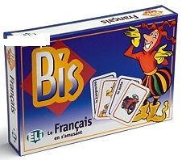 |  | 1 |  | sztuk

